Fremderregter Gelichstrommotor in WinFact:

**Aufgabenstellung:**Simulation eins Fremderregten Gleichstrommotors im Nennpunkt mit folgenden Werten:

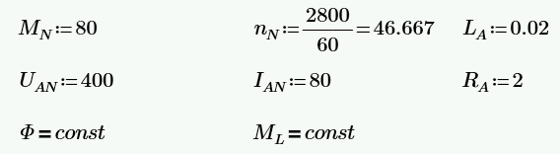

**Berechnungen:**

Für das Modell wurden aus den angegeben Werten folgendes berechnet:

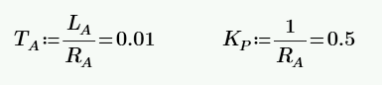Werte für das PT1 welches den Zusammenhang zwischen Strom und Spannung beschreibt.

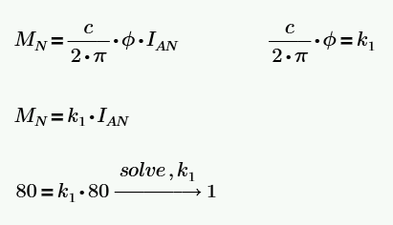Wert für k1. Welcher mit dem Strom multipliziert wird um das Motor Moment zu berechnen.

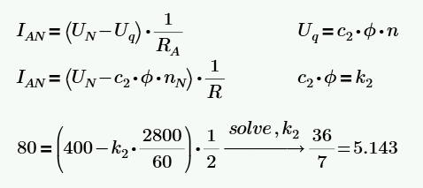Wert für k2. Basiert auf dem Induktionsgesetzt der Bewegung. Beschreibt den Zusammenhang zwischen der Drehzahl und der Induzierten Spannung. (2 Berechnungsmöglichkeit: 160V für 80A nötig (I = V/R) -> 240V müssen induziert werden um auf 160V zu kommen -> k muss 5.143 bei n = 2800 rpm sein)

**Modell:**

* Ti des Integrierers: 5s (wurde gewählt)  
  Somit ergibt sich eine Hochlaufzeit von ca. 10s
* Drehzahl muss mit 60 multipliziert werden (1/s -> rpm)
* Gengenmoment (Lastmoment) ist konstant (80Nm). Das entspricht z.b. einem Hubwerk

**In WinFact:**

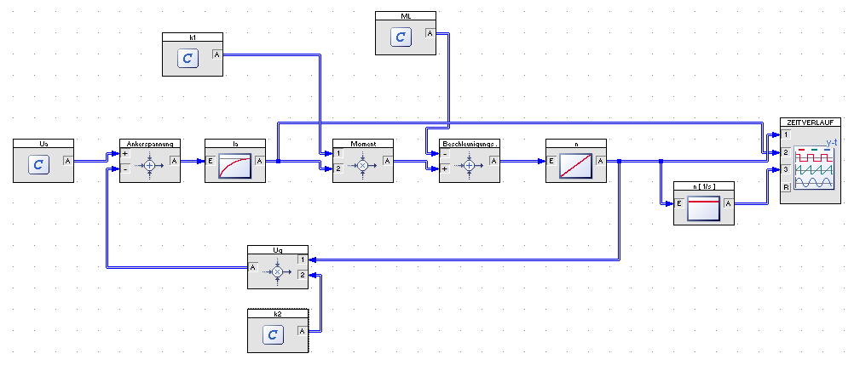

**Sprungantwort:** (Nennbedingungen (80Nm, 400V))

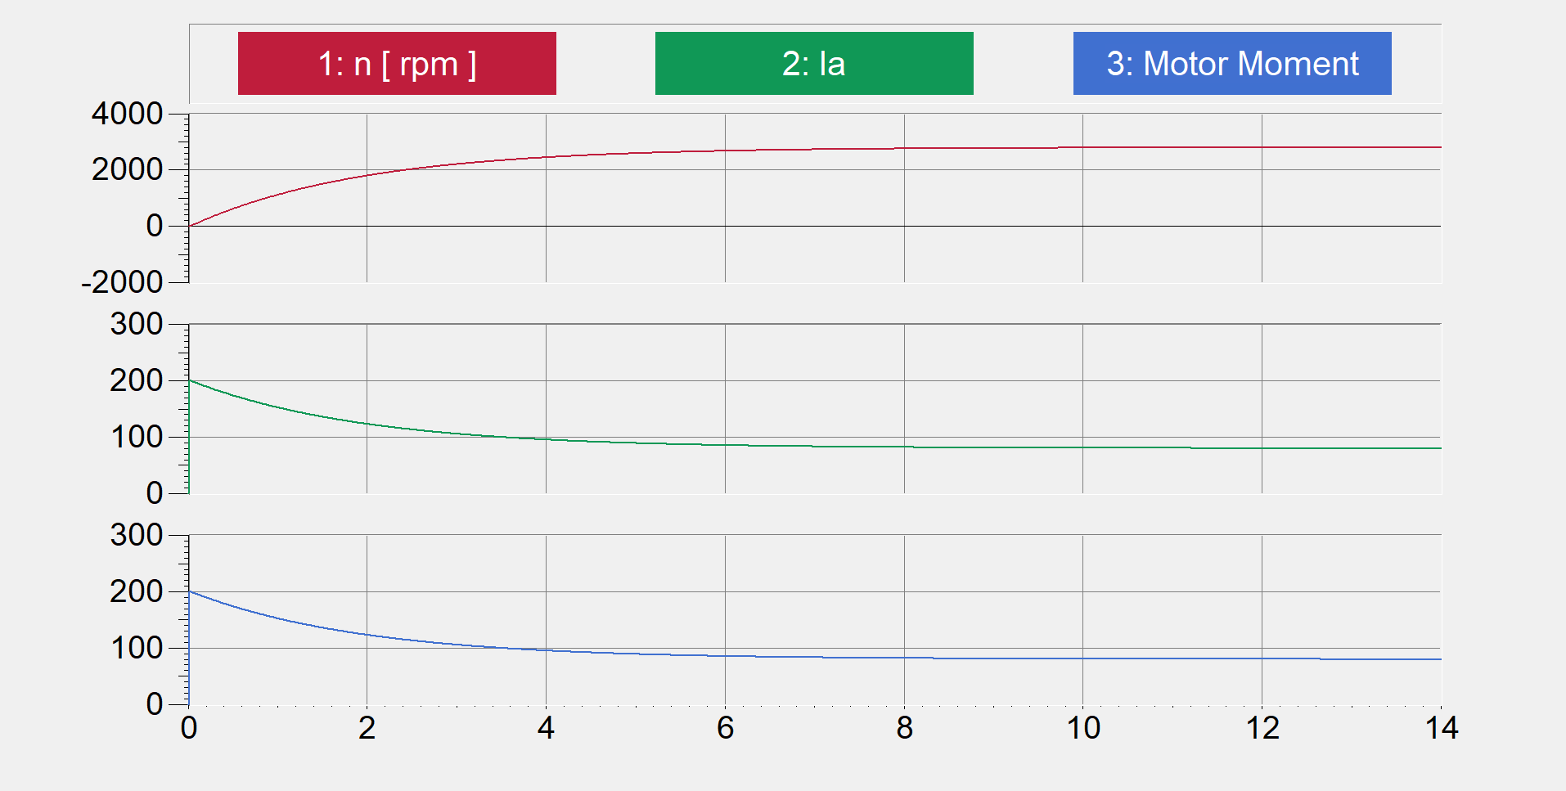

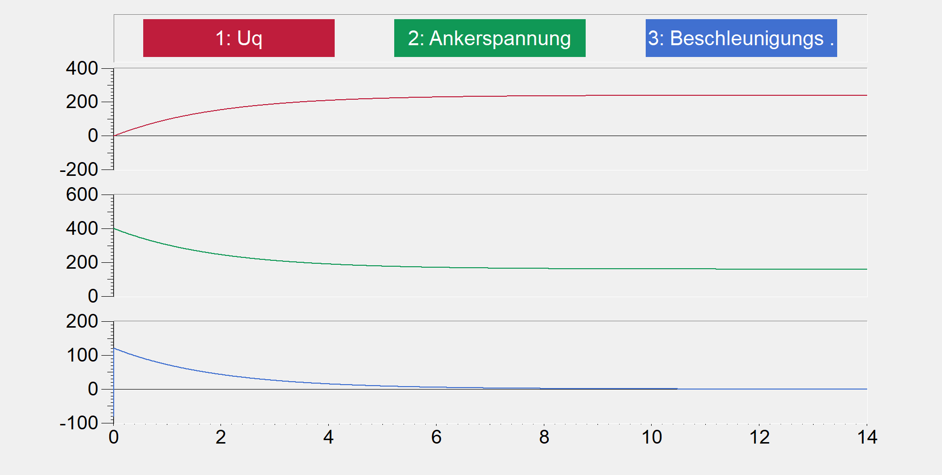

**Erkenntnisse aus Sprung:**

* Hoher Anzugsstrom 200 A (=2.5 facher Nennstrom)
* Hochlaufzeit im Nennbetrieb ist ca. 10 s dann sind die 2800 rpm erreicht
* Da ein konstantes Gegenmoment anliegt ist am Anfang auch das Beschleunigungsmoment negativ und somit ist auch die Drehzahl negativ (-2.8 rpm).

**Anlegen eines Rechtecksignals:** (400V -> -400V, 80Nm)

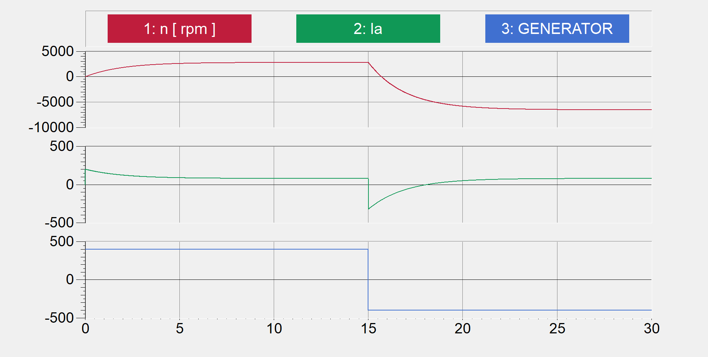

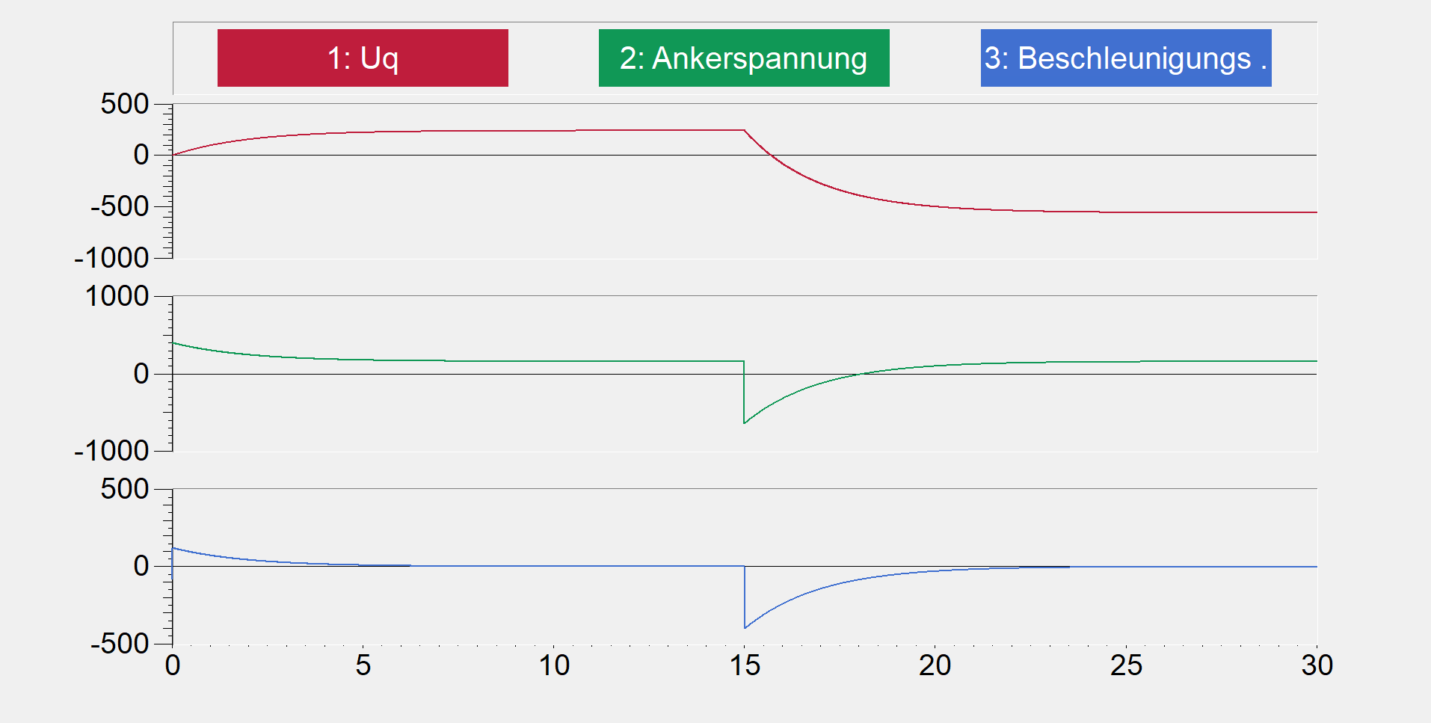

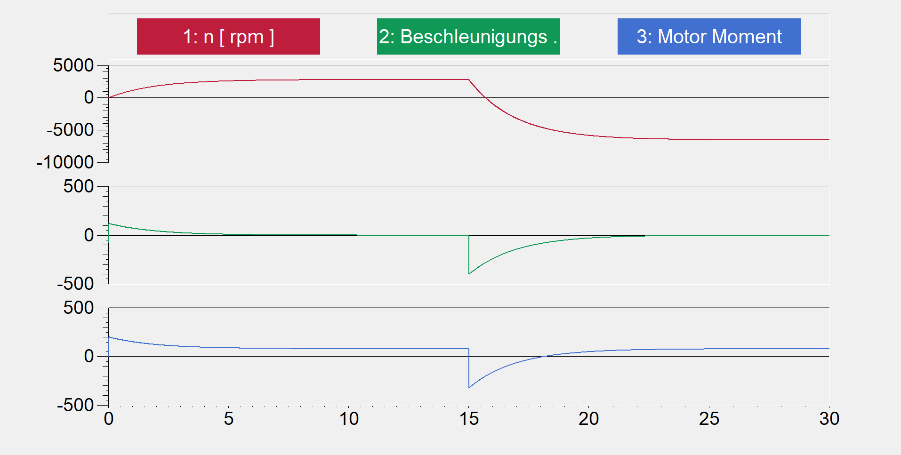

**Erkenntnisse:**

Bei Flankenwechsel:

* + -640V Ankerspannung
  + -400 Nm Beschleunigungsmoment
  + -320 Nm Motormoment
  + -320A Ankerstrom (4 facher Nennstrom)

Der Ankerstrom wir wieder positiv da noch immer ein positives Moment geliefert werden muss.